幾何光学
（準備）「幾何光学.jar」をダブルクリックして起動する。

（実験１）凸レンズによってできる像について考えてみましょう。

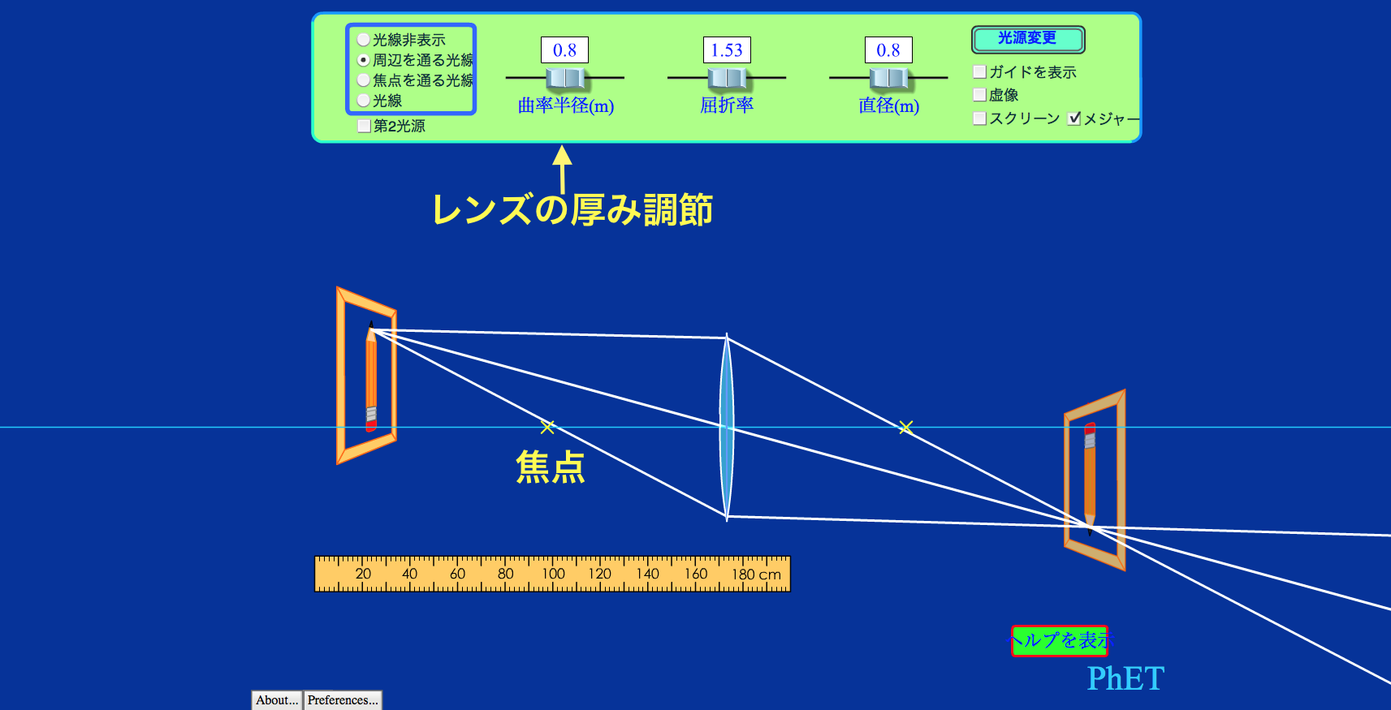

1. 焦点と焦点距離の定義をまとめましょう。
焦点
焦点距離

2. 上の図では焦点よりも遠い位置に光が集まっています。これはなぜでしょうか？焦点の定義から考えてみましょう。
理由

3. 曲率半径を変化させてレンズの厚みを変えると焦点距離はどう変化しますか？曲率半径を小さくするほどレンズは厚くなります。

レンズの厚み | 薄い |  | 厚い
焦点距離

4. 曲率半径を0.8mに戻し、焦点距離を測ってみましょう。「メジャー」にチェックを入れると定規を表示することができます。
焦点距離

（実験２）物体（左側の鉛筆）を次の位置においたときの像（右側の鉛筆）がどうなるかを調べましょう。「虚像」にチェックを入れておくこと。

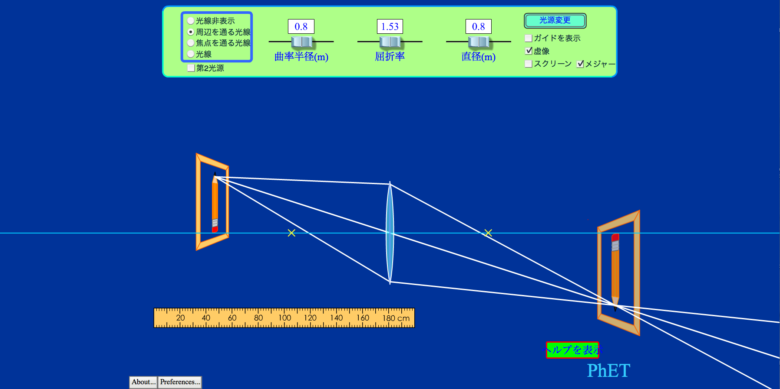

- 物体が焦点距離の２倍よりも遠い位置にあるとき
- 物体が焦点距離の２倍の位置にあるとき
- 物体が焦点距離の２倍の位置と焦点の間にあるとき
- 物体が焦点にあるとき
- 物体が焦点距離よりも近い位置にあるとき

結果
(a)
(b)
(c)
(d)
(e)

